Kraków, dnia 28.01.2026 roku DO WSZYSTKICH, KOGO TO DOTYCZY
ODPOWIEDZI NA PYTANIA

dot. sprawy: 22/ZP-podprogowe/5WSzKzP/2026
Szanowni Państwo,
uprzejmie informuję, że w sprawie ogłoszonego przez 5 Wojskowy Szpital Kliniczny z Polikliniką - Samodzielny Publiczny Zakład Opieki Zdrowotnej w Krakowie Zapytania Ofertowego zgodnie z regulaminem postępowania w sprawie udzielenia oraz zawierania umów na dostawy, usługi i roboty budowlane nie objęte ustawą Pzp z dnia 11 września 2019 na DOSTAWY MATERIAŁÓW JEDNORAZOWYCH, wpłynęły pytania.
Treść pytania, wraz z odpowiedzią na nie przedstawiam poniżej:
Pytanie 1:
Pakiet 1 poz. 1 Czy Zamawiający wyrazi zgodę na zaoferowanie koca z możliwością podgrzewania do temperatury 40 stopni C? Odpowiedź: TAK, Zamawiający wyraża zgodę.
Pytanie 2:
Do umowy:
Zwracamy się z prośbą o umieszczenie w umowie zapisu dotyczycącego minimum logistycznego tj. Zamawiający będzie składał zamówienie według bieżących potrzeb, przy czym wartość zamówienia jednostkowego nie powinna być niższa niż 500 zł netto?
Odpowiedź: TAK, Zamawiający wyraża zgodę. Patrz Zmodyfikowane Zapytanie Ofertowe.
Pytanie 3:
Pakiet nr 1, pozycja 1 – Czy Zamawiający dopuści zaoferowanie koca o wymiarach 210 x 110cm?
Odpowiedź: TAK, Zamawiający dopuszcza.
Pytanie 4:
Pakiet nr 1, pozycja 1 – Czy Zamawiający dopuści zaoferowanie koca 3 warstwowego, zewnętrzne warstwy z włókniny polipropylenowej o gramaturze 25g/m2, wewnętrzna warstwa poliester o gramaturze 80g/m2?
Odpowiedź: TAK, Zamawiający dopuszcza.
Pytanie 5:
Pakiet nr 1, pozycja 1 – Czy Zamawiający dopuści zaoferowanie koca posiadającego przeszycia na całej powierzchni koca?
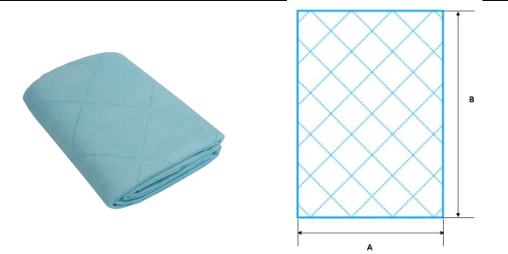

Odpowiedź: TAK, Zamawiający dopuszcza.
Pytanie 6:
Pakiet nr 1, pozycja 1 – Zwracamy się z prośbą o doprecyzowanie czy należy wycenić 700 opakowań po 25sztuk, czy 700 kocyków?
Odpowiedź: Należy wycenić 700 opakowań po 25 szt.
Pytanie 7:
Pakiet nr 1, pozycja 2 – Czy Zamawiający dopuści poszewki na poduszkę w rozmiarze 80cm x 80cm?
Odpowiedź: NIE, Zamawiający nie dopuszcza.
Pytanie 8:
Pakiet nr 1, pozycja 2 – Czy Zamawiający dopuści poszewki na poduszkę w rozmiarze 60cm x 80cm?
Odpowiedź: NIE, Zamawiający nie dopuszcza.
Pytanie 9:
Pakiet nr 1, pozycja 2 – Czy Zamawiający dopuści poszewki na poduszkę w rozmiarze 70cm x 80cm?
Odpowiedź: NIE, Zamawiający nie dopuszcza.
Pytanie 10:
Pakiet nr 1, pozycja 2 – Czy Zamawiający dopuści poszewki pakowane zbiorczo a’20szt, z przeliczeniem zamawianej ilości?
Odpowiedź: TAK, Zamawiający dopuszcza.
Pytanie 11:
Pakiet nr 1, pozycja 2 – Czy Zamawiający dopuści poszewki z zakładką 12cm?
Odpowiedź: TAK, Zamawiający dopuszcza.
Pytanie 12:
Pakiet nr 1, pozycja 3 – Czy Zamawiający dopuści prześcieradło pakowane zbiorczo a’5szt, z przeliczeniem zamawianej ilości?
Odpowiedź: NIE, Zamawiający nie dopuszcza.

Z poważaniem,
Anna Lipska
Sekcja Zamówień Publicznych

